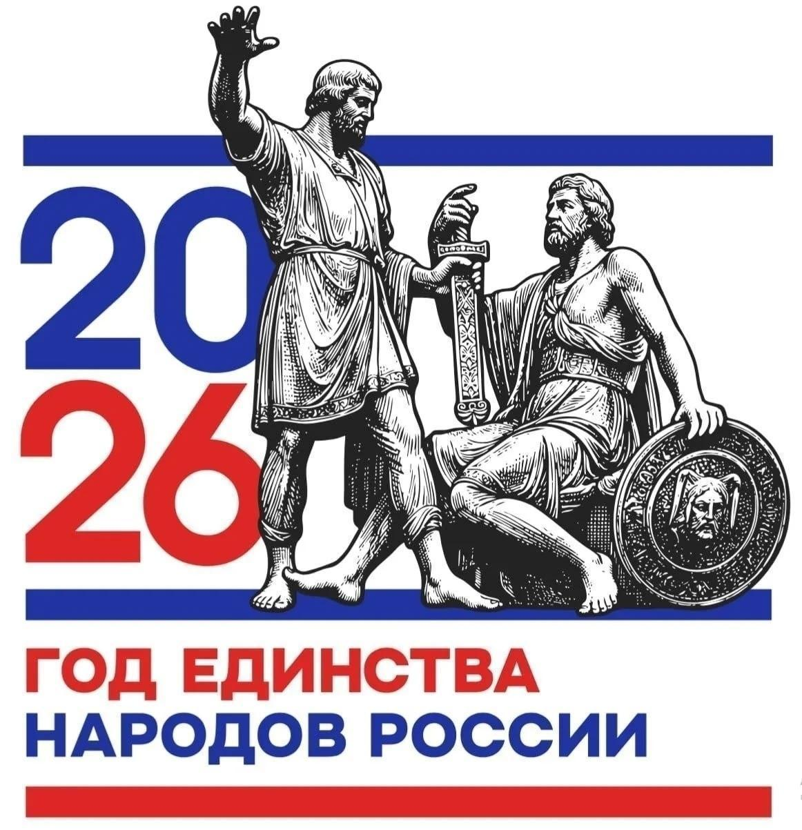
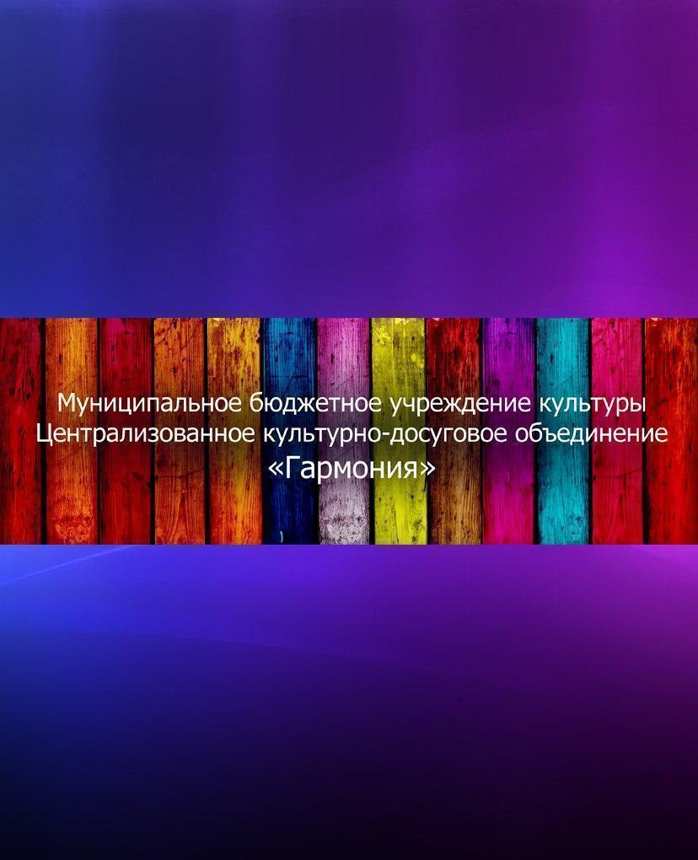
АФИША МЕРОПРИЯТИЙ
в УК МБУК ЦКДО «Гармония»
26.10-01.11.2026
https://vk.com/mbukgarmoniya
*Возможны изменения во времени, в связи с техническими возможностями
Дата | Время *  Цена билета | Название мероприятия 0+ | Учреждения культуры  Место проведения мероприятия  (ссылка на группу в ВК)
26  Октября | - | - | -
28  Октября | 12:00  Вход 300 руб. | Мастер-класс по ковровой вышивки «Брелки и подвески» (рекомендовано 8+) | Центр развития ремесел https://vk.ru/club192091631
28  Октября | 15:00  Вход свободный | Информационный час «Кибербезопасность» 6+ | Анциферовский СДК
28  Октября | 16:00  Вход 150 руб. | Кулинарный поединок.6+ | Анциферовский СДК  https://vk.com/club203320816
29  Октября | 12:00  Вход 900 руб. | Мастер-класс по глине «Кружка» (рекомендовано 10+) | Центр развития ремесел https://vk.ru/club192091631
 | 12:00  Вход свободный | Игровая программа.6+ | Анциферовский СДК
 | 16:00  Вход 100 руб. | Мастер-класс «Подушка» 6+ | Анциферовский СДК
 | 13:00  Вход 100 руб. | Творческая встреча «Пьем чай, ведем беседу»55+ | Кушаверский СДК  https://vk.ru/cdkkushavera
 | 14:00  Вход свободный | Творческая встреча «Капустные посиделки» 55+ | Дворищский СДК  https://vk.ru/sdkdvorishchi
30  Октября | 16:00  Вход свободный | Информационный час «Живи с умом» по профилактике наркомании и ВИЧ 12+ | Дворищский СДК  https://vk.ru/sdkdvorishchi
30  Октября | 18:00  Вход свободный | Турнир по настольному теннису «Турнир на все сто» 12+ | Миголощский СДК  https://vk.com/club130624107
31  Октября | 12:00  Вход: 1500/500 руб. | Мастер-класс по ковровой вышивке: панно «Слоник»/коврик для очков (рекомендовано 8+) | Центр развития ремесел https://vk.ru/club192091631
31  Октября | 16:00  Вход свободный | Спортивная программа «Веселые старты» 6+ | Анциферовский СДК  https://vk.com/club203320816
31  Октября | 18:30  Вход: 150 рублей | Просветительская программа «Единство: народы России - общая история» 12+ | Миголощский СДК  https://vk.com/club130624107
1  ноябрь | 12:00  Вход: 500 руб. | Мастер-класс по декору: панно «Путешествие домика»  (рекомендовано 5+) | Центр развития ремесел https://vk.ru/club192091631
1  ноябрь | 14:00  Вход свободный | Настольные игры «Перезагрузка: без экранов» 6+ | Миголощский СДК  https://vk.com/club130624107
1  ноябрь | 14:00  Вход свободный | Акция ко Дню народного единства «Мы вместе - и в этом наша сила» 6+ | Дворищский СДК  https://vk.ru/sdkdvorishchi
1  ноябрь | 16:00  Вход 100 руб. | Аппликация из цветного песка «Лиса» 6+ | Анциферовский СДК  https://vk.com/club203320816

